

Laporan Akhir

STUDI KELAYAKAN

PEMBANGUNAN *COMMAND CENTER* PEMERINTAH KOTA KEDIRI

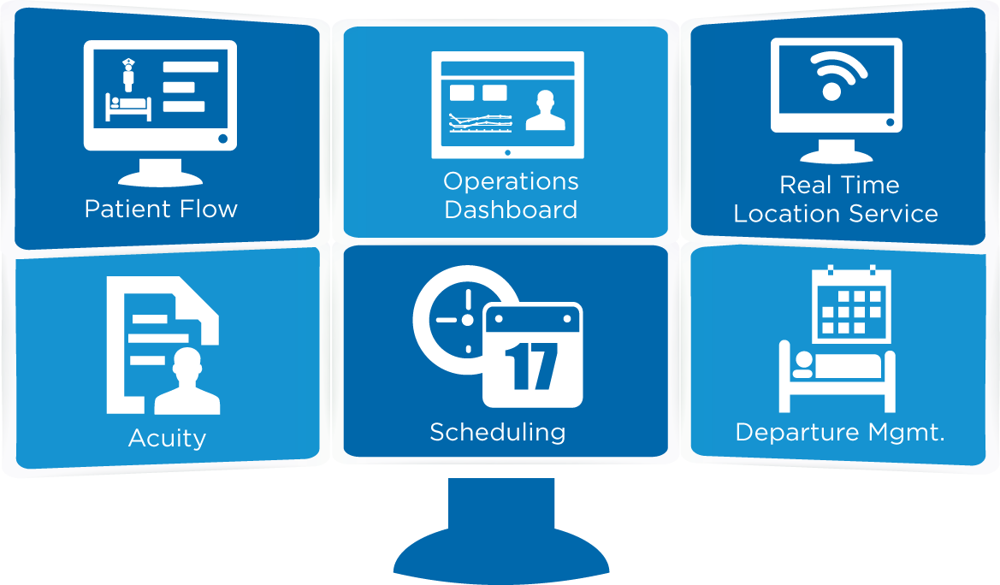

Lembaga Penelitian dan Pengabdian Masyarakat (LPPM)

Institut Teknologi Sepuluh Nopember (ITS)

Surabaya 2016

# KATA PENGANTAR

Dalam upaya peningkatan pemanfaatan teknologi informasi dan komunikasi (TIK) di lingkungan pemerintahan, Pemerintah Kota (Pemkot) Kediri telah mengembangkan aplikasi e-government seperti Surga dan e-health; dan memperkuat infrastrukturnya seperti penyediaan menara dan rencana pembangunan *fiber optic*.

Guna mengintegrasikan semua aplikasi e-government saat ini dan masa datang, meningkatkan kemampuan koordinasi dan kontrol berbagai inisiatif dan indikator kinerja pembangunan Kota Kediri, sekaligus sebagai bagian dari tahapan menuju Kota Kediri sebagai *Smart City*, maka direncanakan pembangunan *City Command Center* sebagai pusat komando, rapat koordinasi, monitoring, dan respon cepat terhadap berbagai perkembangan dan permasalahan terkini Kota Kediri oleh pimpinan-pimpinan pemerintah Kota Kediri.

Aktifivitas studi kelayakan (*feasibility study*) ini menyampaikan kajian aturan-aturan pemerintah pendukung *Command Center;* analisis manfaat, biaya, dan resiko pendirian *Command Center* Kota Kediri; dan rekomendasi layout ruangan, spesifikasi infrastruktur dan fungsi minimal *Command Center* Kota Kediri. Lebih lanjut dokumen feasibility study ini dapat menjadi dasar aktivitas perencanaan *Command Center* Kota Kediri.

Surabaya, Maret 2016

Tim

LPPM - ITS

# DAFTAR ISI

KATA PENGANTAR 2

DAFTAR ISI 3

BAB 1 KAJIAN KEPATUHAN TERHADAP PERATURAN PEMERINTAH DAN RENCANA STRATEGIS 4

1.1 Peraturan Pemerintah Pendukung *Command Center* 4

1.1.1 Definisi dan fungsi Command Center 4

1.1.2 Regulasi sejenis di tingkat daerah 5

1.1.3 Peraturan pemerintah terkait Tata Pemerintah yang Baik dan e-Government 6

1.2 Rencana Strategis Pemerintah yang mendukung *Command Center* 7

BAB 2 KAJIAN KONDISI KEKINIAN PEMKOT KEDIRI 8

2.1 Kondisi Infrastruktur dan Lokasi Saat Ini 8

2.1.1 Infrastruktur 8

2.1.2 Lokasi 8

2.2 Daftar Aplikasi Saat Ini 8

BAB 3 REKOMENDASI SPESIFIKASI INFRASTRUKTUR DAN LINGKUNGAN FISIK 10

BAB 4 SPESIFIKASI KEMAMPUAN APLIKASI DAN DATA 14

BAB 5 ANALISIS MANFAAT DAN KONSEKUENSI 15

5.1 Analisis Manfaat Penerapan *Command Center* Pemkot Kediri 15

5.2 Konsekuensi Penerapan *Command Center* Pemkot Kediri 16

BAB 6 ANALISIS RISIKO DAN ANTISIPASI 18

BAB 7 ESTIMASI BIAYA DAN JADWAL 20

7.1. Estimasi Biaya 20

7.2. Jadwal Pengerjaan Proyek *Command Center* 24

# 

# BAB 1 KAJIAN KEPATUHAN TERHADAP PERATURAN PEMERINTAH DAN RENCANA STRATEGIS

Inisiatif pembangunan *Command Center* di lingkungan pemerintah kota merupakan bagian dari program *Smart City* yang berupaya mewujudkan manajemen kota yang terintegrasi. Namun pembangunan *Command Center* membutuhkan anggaran yang cukup besar (contohnya di Bandung menghabiskan sekitar 27 Milyar) sehingga pembangunan *Command Center* di lingkungan pemerintah Pemerintah Kota (Pemkot) Kediri perlu dipastikan kepatuhannya terhadap peraturan dan rencana strategis pemerintah.

Paparan dalam bab ini mencakup pembahasan mengenai peraturan pemerintah yang mendukung perlunya *Command Center*. Secara umum, pemerintah belum menetapkan aturan yang mendasari pengelolaan *command center*. Beberapa peraturan pemerintah tingkat nasional maupun daerah memaparkan mengenai definisi hingga fungsi *Command Center* yang akan dipaparkan lebih lanjut sebagai berikut. Selain itu, rencana strategis pemerintah juga dibahas dalam bab ini untuk menggambarkan tujuan pemerintah yang dapat didukung dengan dibangunnya *Command Center*.

## Peraturan Pemerintah Pendukung *Command Center*

### Definisi dan fungsi Command Center

| **No** | **Jenis Peraturan** | **Judul** | **Tentang** | **Deskripsi** | **Keterangan Keterkaitan** |
| --- | --- | --- | --- | --- | --- |
|  | Peraturan Menteri (PERMEN) | Peraturan Menteri Perhubungan Republik Indonesia Nomor PM 140 Tahun 2015 | Program Penanggulangan Keadaan Darurat Keamanan Penerbangan Nasional | Peraturan ini dimaksudkan untuk mengatur mulai dari deskripsi, pembagian tanggung jawab, langkah-langkah dalam penanggulangan keadaan darurat, hingga monitoring dan pelapora,n | Dalam peraturan tersebut dipaparkan **pentingnya peran pusat komando** (*command center*) sebagai **pusat informasi, koordinasi** dan **pelaporan** dari tindakan penanggulangan keadaan darurat yang mengancam penerbangan nasional. |
|  | Peraturan Menteri (PERMEN) | Peraturan Menteri Pekerjaan Umum Nomor 20/PRT/M/2009 | Pedoman Teknis Manajemen Proteksi Kebakaran di Perkotaan | Peraturan ini membahas mengenai pengaturan manajemen proteksi kebakaran di perkotaan di level teknis | Peraturan ini mendeskripsikan *command center* sebagai **pusat komando dan komunikasi** |
|  | Peraturan Menteri (PERMEN) | Peraturan Menteri Perhubungan Republik Indonesia Nomor KP.39 Tahun 2009 | Rencana Induk Pemanfaatan Teknologi Informasi dan Komunikasi (TIK) di Lingkungan Departemen Perhubungan | Peraturan yang dikeluarkan oleh Departemen Perhubungan ini mencakup kebutuhan pengembangan infrastruktur jaringan, perangkat keras, perangkat lunak, sumber daya manusia, sistem dan proser | Rencana Induk Pemanfaatan TIK mendeskripsikan *command center* sebagai Pusat Komando Operasional Layanan. Pada rencana tersebut disebutkan pula mengenai tanggung jawab Pusat Data dan Informasi yang mencakup pengelolaan *command center*. Hal ini menunjukkan bahwa peran pengelolaan *command center* berada dalam kewenangan fungsi pengelola data dan informasi – yang dalam hal ini dikelola oleh Bagian Pengelola Data Elektronik (PDE) di lingkungan Pemkot Kediri.  Lebih jauh lagi pengembangan *command center* masuk dalam rencana jangka panjang Departemen Perhubungan dalam upaya dukungan terhadap akselerasi pelayanan dan pelayanan optimal. Hal ini dapat menunjukkan bahwa **pengembangan *command center* dapat mendukung pelayanan optimal.** |
|  | Peraturan Pemerintah (PP) | Peraturan Pemerintah Republik Indonesia Nomor 5 Tahun 2010 | Kenavigasian | Peraturan pemerintah ini mengatur tentang Sarana Bantu Navigasi Pelauaran, pengerukan, reklamasi, hingga sistem informasi kenavigasian | Peraturan ini menyebutkan mengenai adanya ***command center*** sebagai pusat **monitoring**. |

### Regulasi sejenis di tingkat daerah

| **No** | **Jenis Peraturan** | **Judul** | **Tentang** | **Deskripsi** | **Keterangan Keterkaitan** |
| --- | --- | --- | --- | --- | --- |
|  | Peraturan Walikota (PERWALI) | Peraturan Walikota Tangerang Nomor 3 Tahun 2016 | Pembentukan Organisasi dan Tata Kerja Unit Pelaksana Teknis *Live Command Center* Pada Dinas Komunikasi dan Informatika | Dalam peraturan tersebut dibahas mengenai susunan organisasi hingga tugas pokok dan fungsi masing-masing jabatan. | Peraturan tersebut dapat dijadikan **referensi** mengenai **struktur** hingga tugas pokok dan fungsi Unit Pelaksana Teknis (UPT) *Live Command Center*. Tugas pokok dari UPT tersebut diantaranya **pengelolaan sistem informasi eksekutif**. |
|  | Peraturan Gubernur (PERGUB) | Peraturan Gubernur Provinsi Daerah Khusus Ibukota Jakarta Nomor 14 Tahun 2014 | Penyelenggara Menara Telekomunikasi | Peraturan tersebut mengatur penyelenggaraan menara telekomunikasi menuju *smart city* | Peraturan tersebut mendeskripsikan mengenai ***smart city* –** yaitu:” sebuah konsep pengelolaan kota dengan mengembangkan dan **mensinergikan seluruh potensi dan sumber daya kota secara terintegrasi** dengan memanfaatkan kemajuan teknologi informasi dan menjadikan kota lebih nyaman, aman dan sejahtera”. Definisi tersebut menunjukkan bahwa sebuah kota yang memiliki rencana pengembangan kota menuju *smart city* perlu mengintegrasikan potensi dan sumber daya, termasuk data/informasi. |

### Peraturan pemerintah terkait Tata Pemerintah yang Baik dan e-Government

| **No** | **Jenis Peraturan** | **Judul** | **Tentang** | **Deskripsi** |
| --- | --- | --- | --- | --- |
|  | Peraturan Pemerintah | PP. No. 101 Tahun 2000 | Pendidikan dan Pelatihan Jabatan PNS dan Tata Pemerintahan yang Baik (*Good Governance*) | Kewajiban PNS untuk mewujudkan tata pemerintahan yang baik, dengan karakteritistik sebagai berikut:  Profesionalitas, akutanbilitas, transparansi, pelayanan prima, demokrasi, efisiensi, efektifitas, supremasi hukum dan dapat diterima oleh seluruh masyarakat. |
|  | Undang-Undang Dasar | UUD 1945 Pasal 28 F | Hak berkomunikasi dan memperoleh informasi | Setiap warga negara Indonesia berhak untuk berkomunikasi dan memperoleh informasi untuk mengembangkan pribadi dan lingkungan sosialnya, mencari, memperoleh, memiliki, & menyimpan, mengolah, dan menyampaikan informasi dengan menggunakan segala jenis saluran yang tersedia. |
|  | Instruksi Presiden | INPRES No. 3 Tahun 2003 | Kebijakan dan Strategi Nasional Pengembangan e-Government |  |
|  | Undang-Undang | UU No. 11 tahun 2008 | Informasi dan Transaksi Elektronik (UU ITE) |  |
|  | Undang-undang | UU. No. 14 tahun 2008 | Keterbukaan Informasi Publik (UU KIP) |  |

## Rencana Strategis Pemerintah yang mendukung *Command Center*

Pemerintah Kota (Pemkot) Kediri memiliki Rencana Induk Pengembangan Teknologi Informasi tahun 2015-2019. Dalam rencana induk tersebut dipaparkan perlunya pengembangan aplikasi yang mendukung aktivitas dalam kelompok pemerintahan, kewilayahan, kemasyarakatan dan sarana prasarana. Dengan terwujudnya aplikasi dalam kelompok-kelompok tersebut, maka data/informasi yang terhimpun dapat disajikan, dikelola dan dimonitoring oleh pemangku kepentingan seperti Walikota dan Kepala Satuan Kerja Perangkat Daerah (SKPD).

# BAB 2 KAJIAN KONDISI KEKINIAN PEMKOT KEDIRI

## Kondisi Infrastruktur dan Lokasi Saat Ini

Kajian kondisi kekinian merupakan kajian yang dilakukan untuk mengkaji kondisi terkini dari lingkungan yang akan dilakukan pembangunan ruang command center yang dalam hal ini meliputi kondisi infrastruktur, lokasi dan aplikasi eksisting.

### Infrastruktur

Infrastruktur yang saat ini telah tersedia di lingkungan pemerintah kota Kediri sebagai penunjang pembangunan ruang *command* *center* adalah berupa satu buah ruangan dengan rincian sebagai berikut:

* Panjang : 9.8 meter
* Lebar : 6.75 meter
* Tinggi : 3.75 meter

Kondisi saat ini, sama sekali belum terdapat infrastuktur seperti meja, kursi, monitor, PC dan juga infrastuktur lain yang merupakan komponen inti dari fungsi ruang *command center*.

### Lokasi

Lokasi ruangan yang akan digunakan sebagai gedung *command center* berada di dalam area kantor pemerintah kota Kediri. Ruangan yang akan dipakai berada tepat di sebelah ruang Wakil Walikota Kediri, dengan rincian seperti yang telah dijabarkan pada bab 3.1.

## Daftar Aplikasi Saat Ini

Dalam rangka perencanaan pembangunan ruang *command center* Pemerintah Kota Kediri, terdapat beberapa aplikasi yang saat ini sudah berjalan dan diimplementasikan sebagai *tools* dalam kegiatan kepemerintahan baik pendataan maupun juga pelaporan. Berbagai macam aplikasi yang saat ini telah berfungsi dan berjalan di berbagai macam lembaga Pemerintah Kota Kediri adalah sebagai berikut:

* Aplikasi Kesehatan (*E-Health*)
* SIMDA (Sistem Informasi Daerah)
* SIMONEV (Sistem Informasi Monitoring dan Evaluasi)
* *Web Service* (Dispendukcapil) Pelayanan Kependudukan
* Media Sosial:
  + *Facebook* Hari Jadi Kota Kediri
  + *Facebook* Abdullah Abu Bakar
  + *Facebook* Radio Andika (*Facebook*/ag243)
* Aplikasi Suara Warga (SURGA)
* Aplikasi Sistem Informasi Tata Ruang
* Aplikasi yang menampilkan Data Harga Bahan Pokok
* Aplikasi *Dashboard* Sistem Informasi Eksekutif
* Aplikasi Perijinan

# BAB 3 REKOMENDASI SPESIFIKASI INFRASTRUKTUR DAN LINGKUNGAN FISIK

Mempertimbangkan ruangan yang tersedia, standar minimal sebuah ruangan *Command Center*, dan kebutuhan pimpinan pemerintah kota Kediri, maka desain umum *Command Center* kota Kediri dapat direkomendasikan sebagai berikut:

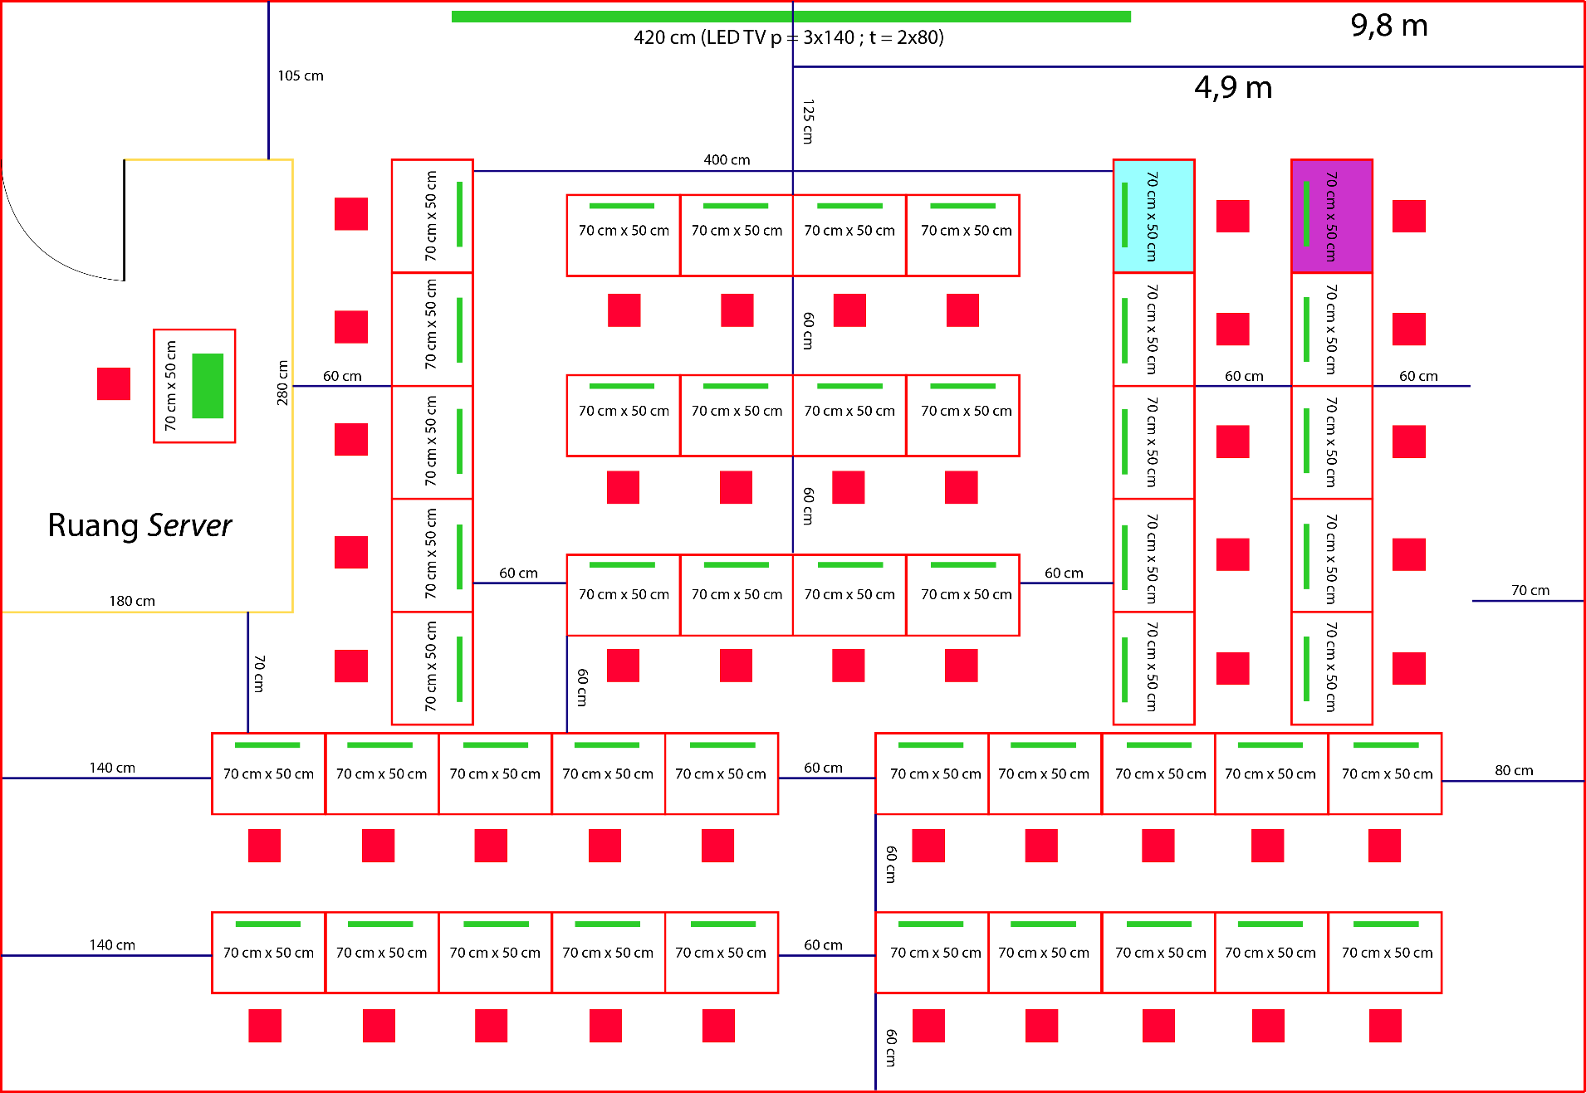

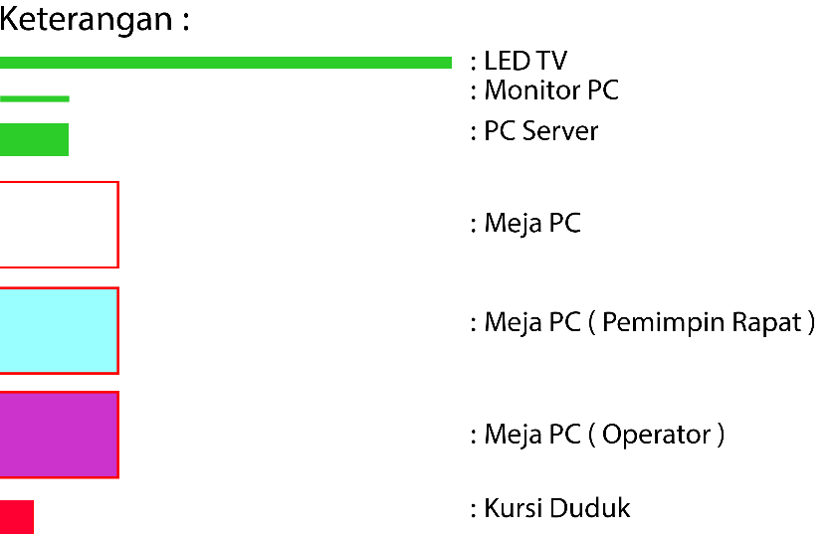

Dengan kebutuhan minimal infrastruktur TI mencakup:

|  |  |  |  |  |
| --- | --- | --- | --- | --- |
| **No** | **Kebutuhan** | **Spec** | **Banyak Unit** | **Satuan** |
| 1 | Monitor (SAMSUNG Smart TV LED 55 Inch [UA55JU6000]) | 55", Smart TV, UHD (3840 x 2160), UHD Up-scaling, Dolby Digital Plus, DVB-T2 Digital Tuner, HDMI, USB | 6 | unit |
| 2 | PC Desktop (HP Pavilion 550-020l) | Intel Core i5-4460, 4GB DDR3, 1TB HDD, DVD±RW, VGA AMD Radeon R5 330 2GB, WiFi, Non OS Special Deal: Bundle - LED 20 (SKU00110589) | 47 | unit |
| 3 | EPSON Printer [L850] | A4, 5760 x 1440 dpi, Black/White 37 ppm Print, Color 38 ppm Print, 1200 x 2400 dpi Scan, Black/White 37cpm Copy, Color 38 cpm Copy, Tray 1# 100, USB | 2 | unit |
| 4 | Meja komputer ukuran 70 x 50 x 73 |  | 48 | unit |
| 5 | Kursi (Indachi D-3002) |  | 48 | unit |
| 6 | AC 2 PK | LG S18LA AC Split Wall Mounted 2 PK Standard R410a | 5 | unit |
| 7 | AC 1 PK | Daikin FTNE25MV14 AC Split Wall Mounted 1 PK Standard Thailand R410a | 1 | unit |
| 8 | Komputer Server (LENOVO System X3250M5-ID3) | Xeon E3-1220v3, 1x 4GB DDR3 PC-12800 ECC UDIMM, 1 x 1TB 3.5 Inch, 2 x GbE NIC, Rackmount (1U) | 1 | U |
| 9 | CCTV | Vision Pro CCTV Camera VP 2023IW, 1/2.8" 2.43 MP CMOS Image Sensor, IR LED : ~5x36 Pcs IR Range :25 m, ICR-Infrared Filter, Onvif 2.4(port :8999) | 8 | unit |
| 10 | Rak Server (INDORACK 19" Wallmount 8U-450mm [WIR4508S]) | 19" Wallmount Rack 8U Depth 450mm, Single Door, Incl: 1 Unit Single Fan 220V, 1 Unit Horizontal Powerset 6 Outlet with Switch, Glass Front Door, 2 Side Door (with Lock), 4 pcs Dynabolt, 20 pcs Cagenut & Screws | 1 | unit |
| 11 | Keyboard, Video, Monitor (KVM) | 8-port KVM, PS/2 keyboard, PS/2 mouse KVM switch, Only include 4 cable | 2 | unit |
| 12 | Switch (D-LINK Smart Switch [DGS-1510-52L/ME/E]) | Switch Managed, 48 x 10/100/1000Mbps, 4 SFP ports MetroEthernet Switch | 1 | unit |
| 13 | Router (Mikrotik) | Router Indoor, 5 port gigabit ethernet, QCA9556-AR4A 720MHz Processor, RAM 64MB | 1 | unit |
| 14 | Kabel UTP cat 6 | 7814A, UTP Cable Cat. 6, 1000feet (1Roll/300m) | 681.7 | meter |
| 15 | Connector RJ45 Cat6 | 50 buah/unit | 3 | unit |
| 16 | Kabel Tray |  |  |  |
| 17 | Tutup Kabel Tray |  |  |  |
| 18 | Stop Kontak | 6 lubang | 11 | unit |
| 19 | Stop Kontak 1B |  | 8 | unit |
| 20 | Smoke Detector (TISSOR Smoke Detector [T-828SD]) | Detektor Asap, Infrared Photoelectronic Diode, LED Flash Alarm, Jangkauan 20 m2 | 1 | unit |
| 21 | Raised floor | 66,15 x 950.000 (Panel 60x60cm, pedestal dan stringer ) | 66.15 |  |
| 22 | Alat Pengukur Suhu dan kelembaban | Hygrometer, 4mm, Monitors The Room Climate | 1 | unit |
| 23 | UPS (FSP UPS EP FP800) | Line-Interactive, 800 VA / 480 W, 220V, Tower | 1 | unit |
| 24 | Genset (FIRMAN 4 Stroke Genset [FPG8800E1]) | 6600W, Bensin Tanpa Timbal, 76 dB, 25 Liter, Recoil+Elektrik Starter | 1 | unit |
| 25 | APAR (OPTIMAX Fire Extinguisher ABC Dry Chemical Powder (Store Pressure) [DC-50 Trolley]) | Pemadam Kebakaran, Kapasitas 50 kg, Jarak 9m, Disarankan untuk benda padat yang mudah terbakar, cairan mudah terbakar,gas dan barang elektronik dan listrik, Selang Panjang | 1 | unit |
| 26 | Lighting | Lampu TL / Lampu Neon Panjang untuk Ruangan Rumah, 14 Watt, untuk Berbagai Macam Aplikasi Penerangan, Terang Lebih Lama Hingga 15.000 Jam | 24 | unit |
| 27 | Kap Lampu |  | 12 | unit |
| 28 | Bell Alarm |  | 1 | unit |
| 29 | Panel Access Door (SOLUTION Access Control [A101]) | Standalone, 200 Sidikjari, 2000 Kartu, Fitur : RFID Proximity Reader, Alarm Function. | 1 | unit |
| 30 | Partisi kaca kusen gypsum |  | 5.04 | meter persegi |
| 31 | Sound System | PAKET SOUND SYSTEM LUX 8 (YAMAHA + AUDERPRO), TERDIRI DARI:   * 1 Unit Mixer “YAMAHA” MG-20XU (Usb), 20 Chanel= 16 Input Mic * 4 Unit Subwoofer Aktif “AUDERPRO” AP-118SA, 18 Inch * 4 Unit Speaker Aktif “AUDERPRO” AP-115A, 15 Inch * 2 Unit Speaker Aktif “AUDERPRO” AP-112A, 12 Inch Monitor * 1 Unit Equalizer “BEHRINGER” FBQ-3102 * 1 Unit Power Distributor “BEHRINGER” MX-882 * 1 Set Mic Wireless “AUDERPRO” AP-929-4H (4 Mic) Digital * 2 Unit Mic Kabel “AUDERPRO” AP-914 * 2 Set Stand Tripot Speaker “SIGMA” SPS-502 * 4 Unit Stand Mic Tinggi “RASCHSEHR” SR-2008 * 1 Unit Rack Hardcase Full Body 12U Silver * 2 Unit Kabel Mikrofon “AUDERPRO” AP-3L2SCM (Panjang 15 Meter) * 8 Unit Kabel Speaker / Subwoofer Aktif “AUDERPRO” AP-3L2SCM (Panjang 15 Meter) |  |  |

# BAB 4 SPESIFIKASI KEMAMPUAN APLIKASI DAN DATA

Dalam rangka pembangunan ruang *Command Center* di kantor Pemerintah Kota Kediri, maka aplikasi-aplikasi yang sudah ada dan telah berjalan akan diintegrasikan kemudian akan disempurnakan dengan menambahkan beberapa aplikasi baru guna menyempurnakan kebutuhan fungsionalitas dari *command center* yang akan dibangun. Command Center yang akan dibangun oleh pemerintah Kota Kediri direkomendasikan minimal harus dapat mengakses, mengoperasikan dan menampilkan informasi dari aplikasi-aplikasi sebagai berikut:

1. Aplikasi kesehatan (*E-health*). Berisi data-data penyakit yang tersambung dengan rumah sakit, dinas kesehatan, dan puskesmas
2. SIMDA (Sistem Informasi Daerah)
3. SIMONEV (Sistem Informasi Monitoring dan Evaluasi)
4. *Web Service* (Dispendukcapil). Sebagai fungsi pelayanan kesehatan
5. Tampilan CCTV *traffic management* sejumlah 7 perempatan
6. CCTV untuk kawasan rawan genangan
7. Media Sosial:
   1. *Facebook* Hari Jadi Kota Kediri
   2. *Facebook* Walikota Kediri (Abdullah Abu Bakar)
   3. *Facebook* Radio Andika (Facebook/ag243)
8. Aplikasi SURGA (Suara Warga)
9. Aplikasi Perekaman Radio *Voice Record*
10. Aplikasi Prakiraan Cuaca dan Tinggi Muka Air
11. Aplikasi yang menampilkan data penduduk miskin yang menerima bantuan dari pemerintah
12. Sistem informasi tata ruang
13. Aplikasi yang menampilkan data harga bahan pokok
14. Website SKPD
15. Informasi berbasis peta
16. Aplikasi *Dashboard* Sistem Informasi Eksekutif
17. Aplikasi perijinan
18. Aplikasi monitoring sampah

# BAB 5 ANALISIS MANFAAT DAN KONSEKUENSI

Pada bagian ini akan dijelaskan mengenai analisis manfaat dan konsekuensi penerapan *Command Center* Pemerintah Kota Kediri.

## Analisis Manfaat Penerapan *Command Center* Pemkot Kediri

Dalam melihat kebermanfaatan dari sebuah penerapan TI disebuah organisasi, dapat dianalisis dengan melihat *value* atau nilai yang biasanya berupa manfaat yang mengacu kepada peningkatan efisiensi proses kerja yang diterapkan dalam organisasi dan bersifat abu-abu, sehingga dapat disebut sebagai *Quasi Benefit*. *Quasi benefit* dianalisis dengan memperhatikan beberapa hal, yaitu;

* *Value linking* : digunakan untuk mengevaluasi secara keuangan dampak kombinasi dari fungsi peningkatan kinerja dan hasil yang tetap dari fungsi-fungsi yang terpisah.
* *Value acceleration* : berhubungan dengan perbandingan percepatan dalam mengerjakan tugas dengan menggunakan teknologi informasi dengan yang sebelumnya tanpa menggunakan teknologi informasi.
* *Value restructuring* : nilai yang terkait dengan adanya perubahan restrukturisasi organisasi yang berkaitan dengan dampak teknologi informasi.
* *Innovation valuation* : nilai yang berkaitan dengan penciptaan fungsi baru dalam domain bisnis.

Selain melihat *Quasi Benefit*, dalam melakukan analisis manfaat dari penerapan *Command Center*, akan dilihat juga nilai bisnis (*Ranti’s Value*). Berikut hasil analisis manfaat dari penerapan *Command Center* Pemkot Kediri.

| **Nilai Bisnis (Ranti’s Value)** | **Deskripsi Manfaat (Quasi Benefit)** |
| --- | --- |
| *Accelerating process of – Report Making Process* | ***Value Acceleration***   * Setiap data yang diintegrasikan dengan *Command Center* akan langsung ditampilkan secara *real-time*. * Mempercepat waktu dalam pengambilan keputusan. * Mempercepat waktu dalam kontrol lalu lintas. |
| *Increasing Internal Service of – Shared Service* | ***Value Linking***  Secara mudah dapat dilakukan pemantauan layanan publik oleh Walikota dan staffnya. |
| *Increasing Accuracy of – Data* | ***Value Linking***  Penyampaian data dari level bawah hingga level pemerintahan yang ditampilkan *Command Center* lebih akurat. |
| *Reducing risk of – Administration Fraud* | ***Value Linking***   * Meningkatkan keakurasian data layanan publik * Mengurangi kasus manipulasi data publik |
| *Increasing productivity caused by - Ease of Analysis* | ***Value Linking***  Adanya landasan atau dasar dalam setiap pengambilan kebijakan |
| *Increasing External Service of – User Satisfaction* | ***Value Linking***  Penyempurnaan pelayanan publik keluar dan mempermudah pelayanan kedalam (manajemen) melalui sistem terpusat dan transparansi data. |

## Konsekuensi Penerapan *Command Center* Pemkot Kediri

Konsekuensi dari penerapan *Command Center* Pemkot Kediri dapat dilihat dari beberapa hal, diantaranya; biaya, proses bisnis, infrastruktur dan manajemen.

| **Aspek** | **Konsekuensi** |
| --- | --- |
| **Biaya** | Adanya alokasi dana yang cukup besar bagi Pemkot Kediri dalam merealisasikan *Command Center*. |
| **Proses Bisnis** | Perubahan alur dalam komando dan *controlling*. |
| **Manajemen** | ***Skill and Competencies***   * Adanya pendidikan dan pelatihan bagi staff *Command Center* * Melakukan studi banding penerapan Command Center di kota lain (misalnya Bandung).   ***Governance and compliance***  Kebijakan dan prosedur baru yang mengatur mengenai *Command Center* (termasuk didalamnya mengenai hak akses, keamanan data).  ***Communication***  Mengkomunikasikan adanya perubahan dalam integrasi data, komando dan *controlling* kepada pihak yang terkait.  ***Organizational Design and Structure***   * + Kejelasan mengenai struktur organisasi terkait *Command Center*.   + Kejelasan mengenai pihak yang bertanggung jawab.   + Kejelasan mengenai kewenangan dalam *Command Center*.   ***Performance Management and Support***  Adanya perencanaan evaluasi berkala mengenai kinerja *Command Center*, baik staff maupun sistem. |
| **Infrastruktur** | * Pemenuhan komponen TI (*hardware, software, network*) yang memadai untuk mendukung realisasi *Command Center*. * Pemilihan komponen TI yang sesuai dengan kebutuhan dan dengan spesifikasi yang *compatible*. * Penyediaan ruangan khusus untuk *Command Center.* * Penyediaan infrastruktur pendukung lain (meja, kursi, pendingin ruangan, dsb). |

# BAB 6 ANALISIS RISIKO DAN ANTISIPASI

Berikut ini hasil analisis resiko dan antisipasinya dari penerapan *Command Center* Pemkot Kediri.

| **Komponen Teknologi Informasi** | **Risiko** | **Antisipasi** |
| --- | --- | --- |
| **Data** | Data hilang | Melakukan *backup* data secara rutin dan *maintenance* pada server. |
| Data termanipulasi | Proteksi keamanan pada sistem (*username, password*) |
| **Hardware** | Kerusakan fisik server | Perawatan dan pengecekan terhadap kondisi server |
| Server mati | * Melakukan konfirmasi kepada pihak PLN sebagai penyedia listrik * Menyediakan *ganset* |
| CCTV rusak | *Maintenance* CCTV secara berkala |
| CCTV mati | *Maintenance* CCTV secara berkala dan prosedur penanganan gangguan pada hardware |
| Kerusakan PC | * Melakukan *update antivirus* pada komputer serta pengecekan komputer secara berkala * Aturan dalam penggunaan PC |
| Kerusakan Monitor | *Maintenance* monitor secara berkala |
| Kehilangan hardware | Pemasangan sistem keamanan di setiap ruangan |
| **Software** | Kegagalan sistem operasi | Prosedur dalam melakukan instalasi sistem operasi |
| Pembobolan sistem | Proteksi keamanan pada sistem |
| Penyalahgunaan sistem | Prosedur dalam penggunaan sistem |
| **Network** | Kerusakan pada intranet | Prosedur dalam *maintenance* jaringan intranet |
| Intranet mati | Melakukan konfirmasi kepada pihak terkait (misalnya: Telkom) sebagai penyedia jarian intranet |
| **People** | Buruknya etika kerja karyawan | Prosedur dalam melakukakn pekerjaan |
| Penyalahgunaan hak akses | Aturan dalam penggunaan hak akses |

# BAB 7 ESTIMASI BIAYA DAN JADWAL

Berikut ini estimasi biaya untuk penerapan *Command Center* serta jadwal pengerjaannya.

## Estimasi Biaya

|  |  |  |  |  |  |  |
| --- | --- | --- | --- | --- | --- | --- |
| **No** | **Kebutuhan** | **Spec** | **Banyak Unit** | **Satuan** | **Harga per Satuan** | **Biaya** |
| 1 | Monitor (SAMSUNG Smart TV LED 55 Inch [UA55JU6000]) | 55", Smart TV, UHD (3840 x 2160), UHD Up-scaling, Dolby Digital Plus, DVB-T2 Digital Tuner, HDMI, USB | 6 | unit | Rp19,699,000 | Rp118,194,000 |
| 2 | PC Desktop (HP Pavilion 550-020l) | Intel Core i5-4460, 4GB DDR3, 1TB HDD, DVD±RW, VGA AMD Radeon R5 330 2GB, WiFi, Non OS Special Deal: Bundle - LED 20 (SKU00110589) | 47 | unit | Rp9,200,000 | Rp432,400,000 |
| 3 | EPSON Printer [L850] | A4, 5760 x 1440 dpi, Black/White 37 ppm Print, Color 38 ppm Print, 1200 x 2400 dpi Scan, Black/White 37cpm Copy, Color 38 cpm Copy, Tray 1# 100, USB | 2 | unit | Rp5,299,000 | Rp10,598,000 |
| 4 | Meja komputer ukuran 70 x 50 x 73 |  | 48 | unit | Rp545,000 | Rp26,160,000 |
| 5 | Kursi (Indachi D-3002) |  | 48 | unit | Rp590,000 | Rp28,320,000 |
| 6 | AC 2 PK | LG S18LA AC Split Wall Mounted 2 PK Standard R410a | 5 | unit | Rp5,300,000 | Rp26,500,000 |
| 7 | AC 1 PK | Daikin FTNE25MV14 AC Split Wall Mounted 1 PK Standard Thailand R410a | 1 | unit | Rp3,500,000 | Rp3,500,000 |
| 8 | Komputer Server (LENOVO System X3250M5-ID3) | Xeon E3-1220v3, 1x 4GB DDR3 PC-12800 ECC UDIMM, 1 x 1TB 3.5 Inch, 2 x GbE NIC, Rackmount (1U) | 1 | U | Rp18,900,000 | Rp18,900,000 |
| 9 | CCTV | Vision Pro CCTV Camera VP 2023IW, 1/2.8" 2.43 MP CMOS Image Sensor, IR LED : ~5x36 Pcs IR Range :25 m, ICR-Infrared Filter, Onvif 2.4(port :8999) | 8 | unit | Rp2,349,000 | Rp18,792,000 |
| 10 | Rak Server (INDORACK 19" Wallmount 8U-450mm [WIR4508S]) | 19" Wallmount Rack 8U Depth 450mm, Single Door, Incl: 1 Unit Single Fan 220V, 1 Unit Horizontal Powerset 6 Outlet with Switch, Glass Front Door, 2 Side Door (with Lock), 4 pcs Dynabolt, 20 pcs Cagenut & Screws | 1 | unit | Rp3,437,500 | Rp3,437,500 |
| 11 | Keyboard, Video, Monitor (KVM) | 8-port KVM, PS/2 keyboard, PS/2 mouse KVM switch, Only include 4 cable | 2 | unit | Rp3,200,000 | Rp6,400,000 |
| 12 | Switch (D-LINK Smart Switch [DGS-1510-52L/ME/E]) | Switch Managed, 48 x 10/100/1000Mbps, 4 SFP ports MetroEthernet Switch | 1 | unit | Rp16,041,465 | Rp16,041,465 |
| 13 | Router (Mikrotik) | Router Indoor, 5 port gigabit ethernet, QCA9556-AR4A 720MHz Processor, RAM 64MB | 1 | unit | Rp986,700 | Rp986,700 |
| 14 | Kabel UTP cat 6 | 7814A, UTP Cable Cat. 6, 1000feet (1Roll/300m) | 681.7 | meter | Rp5,000 | Rp3,408,500 |
| 15 | Connector RJ45 Cat6 | 50 buah/unit | 3 | unit | Rp410,000 | Rp1,230,000 |
| 16 | Kabel Tray |  |  |  |  | Rp14,149,825 |
| 17 | Tutup Kabel Tray |  |  |  |  | Rp14,436,200 |
| 18 | Stop Kontak | 6 lubang | 11 | unit | Rp28,500 | Rp313,500 |
| 19 | Stop Kontak 1B |  | 8 | unit | Rp13,000 | Rp104,000 |
| 20 | Smoke Detector (TISSOR Smoke Detector [T-828SD]) | Detektor Asap, Infrared Photoelectronic Diode, LED Flash Alarm, Jangkauan 20 m2 | 1 | unit | Rp125,400 | Rp125,400 |
| 21 | Raised floor | 66,15 x 950.000 (Panel 60x60cm, pedestal dan stringer ) | 66.15 |  | Rp850,000 | Rp56,227,500 |
| 22 | Alat Pengukur Suhu dan kelembaban | Hygrometer, 4mm, Monitors The Room Climate | 1 | unit | Rp745,000 | Rp745,000 |
| 23 | UPS (FSP UPS EP FP800) | Line-Interactive, 800 VA / 480 W, 220V, Tower | 1 | unit | Rp785,000 | Rp785,000 |
| 24 | Genset (FIRMAN 4 Stroke Genset [FPG8800E1]) | 6600W, Bensin Tanpa Timbal, 76 dB, 25 Liter, Recoil+Elektrik Starter | 1 | unit | Rp11,940,280 | Rp11,940,280 |
| 25 | APAR (OPTIMAX Fire Extinguisher ABC Dry Chemical Powder (Store Pressure) [DC-50 Trolley]) | Pemadam Kebakaran, Kapasitas 50 kg, Jarak 9m, Disarankan untuk benda padat yang mudah terbakar, cairan mudah terbakar,gas dan barang elektronik dan listrik, Selang Panjang | 1 | unit | Rp5,384,000 | Rp5,384,000 |
| 26 | Lighting | Lampu TL / Lampu Neon Panjang untuk Ruangan Rumah, 14 Watt, untuk Berbagai Macam Aplikasi Penerangan, Terang Lebih Lama Hingga 15.000 Jam | 24 | unit | Rp22,000 | Rp528,000 |
| 27 | Kap Lampu |  | 12 | unit | Rp250,000 | Rp3,000,000 |
| 28 | Bell Alarm |  | 1 | unit | Rp344,000 | Rp344,000 |
| 29 | Panel Access Door (SOLUTION Access Control [A101]) | Standalone, 200 Sidikjari, 2000 Kartu, Fitur : RFID Proximity Reader, Alarm Function. | 1 | unit | Rp1,186,000 | Rp1,186,000 |
| 30 | Sound System | PAKET SOUND SYSTEM LUX 8 (YAMAHA + AUDERPRO), TERDIRI DARI:   * 1 Unit Mixer “YAMAHA” MG-20XU (Usb), 20 Chanel= 16 Input Mic * 4 Unit Subwoofer Aktif “AUDERPRO” AP-118SA, 18 Inch * 4 Unit Speaker Aktif “AUDERPRO” AP-115A, 15 Inch * 2 Unit Speaker Aktif “AUDERPRO” AP-112A, 12 Inch Monitor * 1 Unit Equalizer “BEHRINGER” FBQ-3102 * 1 Unit Power Distributor “BEHRINGER” MX-882 * 1 Set Mic Wireless “AUDERPRO” AP-929-4H (4 Mic) Digital * 2 Unit Mic Kabel “AUDERPRO” AP-914 * 2 Set Stand Tripot Speaker “SIGMA” SPS-502 * 4 Unit Stand Mic Tinggi “RASCHSEHR” SR-2008 * 1 Unit Rack Hardcase Full Body 12U Silver * 2 Unit Kabel Mikrofon “AUDERPRO” AP-3L2SCM (Panjang 15 Meter)   8 Unit Kabel Speaker / Subwoofer Aktif “AUDERPRO” AP-3L2SCM (Panjang 15 Meter) | 1 | Paket | Rp110,100,000 |  |
| 31 | Partisi kaca kusen gypsum |  | 5.04 | meter persegi | Rp750,000 | Rp3,780,000 |
| 32 | Biaya jasa installasi jaringan |  | 1 | paket | Rp3,000,000 | Rp3,000,000 |
| 33 | Biaya jasa installasi listrik |  | 51.6 | meter | Rp100,000 | Rp5,160,000 |
| 34 | Biaya jasa pemasangan dinding |  | 5.04 | meter persegi | Rp1,500,000 | Rp7,560,000 |
| 35 | Biaya Jasa Renovasi Pemasangan Lantai |  | 66.15 | meter persegi | Rp250,000 | Rp16,537,500 |
| 36 | Biaya Jasa Pengecatan Dinding Dalam |  | 33.1 | meter | Rp800,000 | Rp26,480,000 |
| 37 | Biaya Jasa Pengecatan Dinding Luar |  | 33.1 | meter | Rp100,000 | Rp3,310,000 |
| **TOTAL ANGGARAN** | | | | | | **Rp1,000,064,370** |

## Jadwal Pengerjaan Proyek *Command Center*

Berdasarkan kelompok aktivitas, pengerjaan proyek pembangunan *Command Center* Pemkot Kediri diperkirakan membutuhkan waktu **57 hari kerja** atau jika hari kerja Senin – Jumat maka dibutuhkan waktu pengerjaan minimal **12 minggu** atau **3 bulan**, dengan perincian sebagai berikut:

| **No** | **Akitvitas** | **Durasi** | **Mulai** | **Selesai** | **PIC** | **Status** |
| --- | --- | --- | --- | --- | --- | --- |
| **1.** | **Inisiasi** | **5 hari** | **31/03/16** | **06/04/16** |  |  |
|  | 1.1 *Kickoff Meeting* | 1 hari | 31/03/16 | 31/03/16 | Pemkot Kediri | *Not started* |
|  | 1.2 Pembuatan KAK Pembangunan *Command Center* Kediri | 3 hari | 01/04/16 | 05/04/16 | Vendor & Pemkot Kediri | *Not started* |
|  | 1.3 KAK disetujui | 1 hari | 06/04/16 | 06/04/16 | Pemkot Kediri | *Not started* |
| **2.** | **Perencanaan** | **7 hari** | **07/04/16** | **15/04/16** |  |  |
|  | 2.1 Rancangan tata ruang *Command Center* | 4 hari | 07/04/16 | 12/04/16 | Vendor | *Not started* |
|  | 2.2 Analisis Kebutuhan Infrastruktur dan biaya | 3 hari | 13/04/16 | 15/04/16 | Vendor & Pemkot Kediri | *Not started* |
| **3.** | **Eksekusi** | **37 hari** | **18/04/16** | **31/05/16** |  |  |
|  | 3.1 Pembelanjaan infrastruktur TI dan infrastruktur pendukung | 7 hari | 18/04/16 | 26/04/16 | Vendor & Pemkot Kediri | *Not started* |
|  | 3.2 Penataan ruangan *Command Center* | 23 hari | 18/04/16 | 20/05/16 | Vendor | *Not started* |
|  | 3.3 Instalasi sistem dan jaringan | 4 hari | 23/05/16 | 26/05/16 | Vendor | *Not started* |
|  | 3.4 Integrasi data | 3 hari | 27/05/16 | 31/05/16 | Vendor | *Not started* |
| **4.** | **Pengujian** | **6 hari** | **01/06/16** | **08/06/16** |  |  |
|  | 4.1 Pengujian sistem dan jaringan | 3 hari | 01/06/16 | 03/06/16 | Vendor | *Not started* |
|  | 4.2 Pengujian seluruh fitur dan fungsi yang ada di *Command Center* | 3 hari | 06/06/16 | 08/06/16 | Vendor | *Not started* |
| **5.** | **Closing** | **2 hari** | **09/06/16** | **09/06/16** |  |  |
|  | 5.1 Peresmian *Command Center* | 1 hari | 09/06/16 | 09/06/16 | Pemkot Kediri | *Not started* |
|  | 5.2 Proyek selesai | 1 hari | 09/06/16 | 09/06/16 | Vendor & Pemkot Kediri | *Not started* |

**Keterangan**: dalam pembuatan jadwal diasumsikan jam kerja hari senin-jumat, hari libur dan sabtu minggu tidak termasuk jam kerja.